建构恐龙
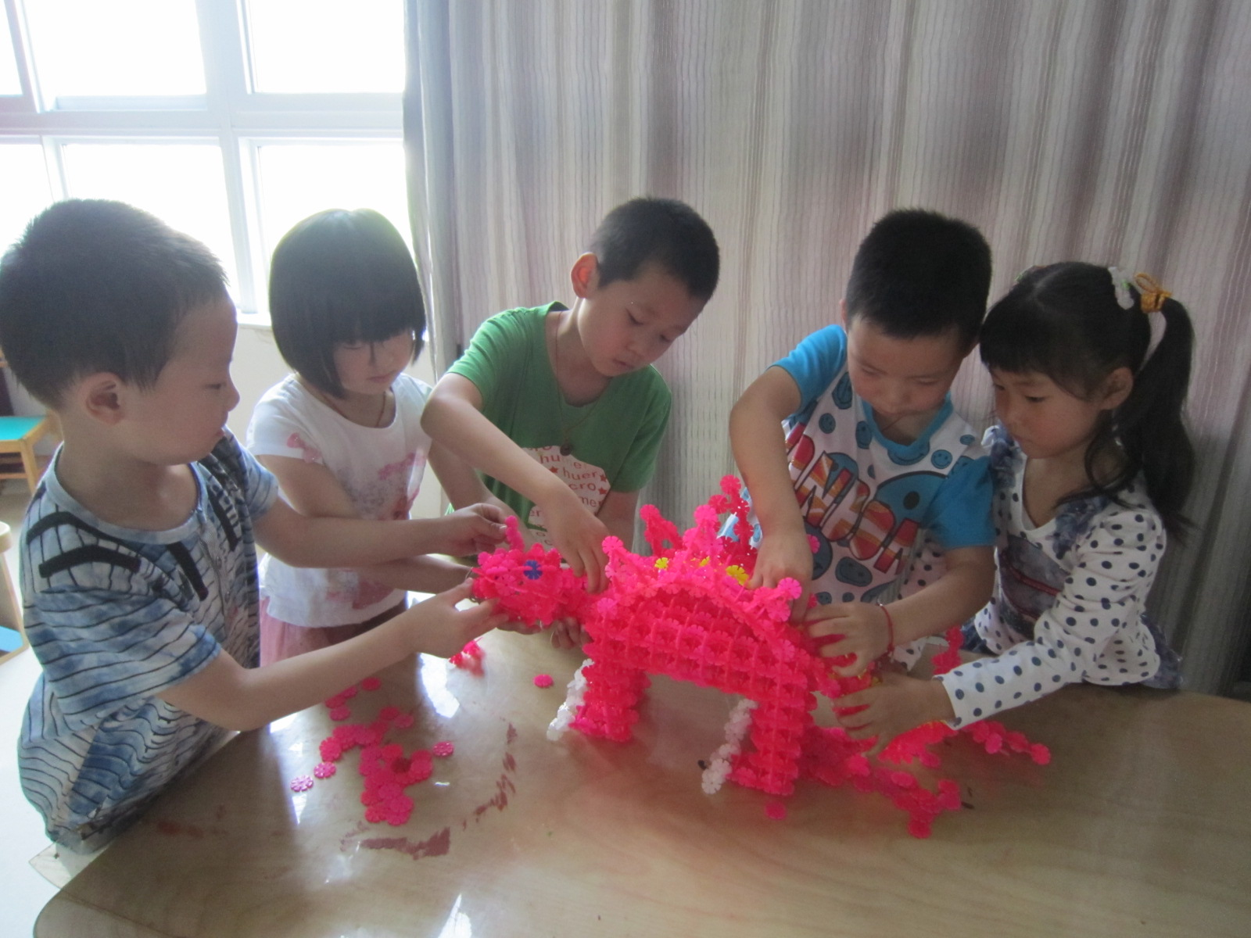
孩子们在合作建构剑龙。

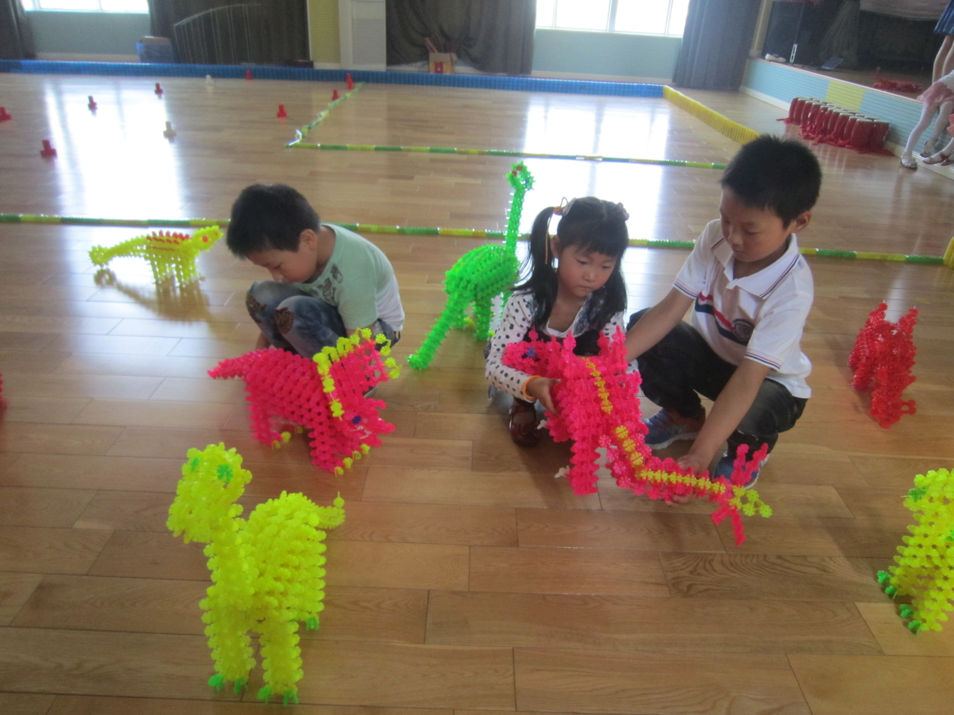
孩子们在恐龙园排放恐龙。

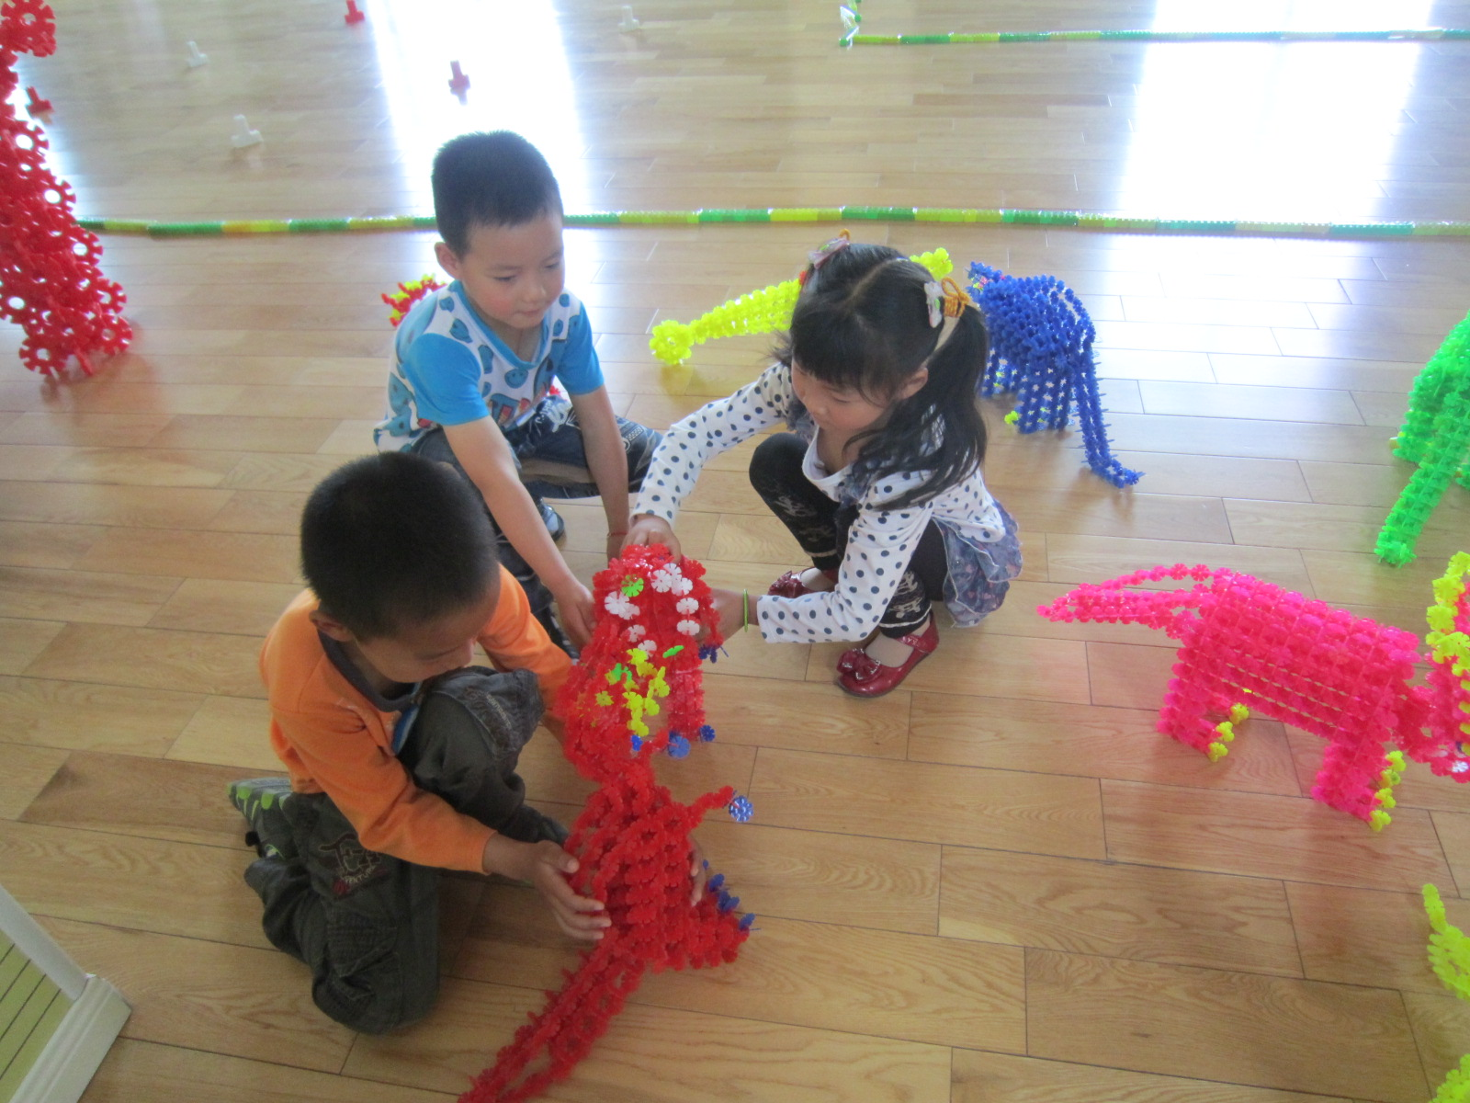
两只霸王龙在为食物打架呢。

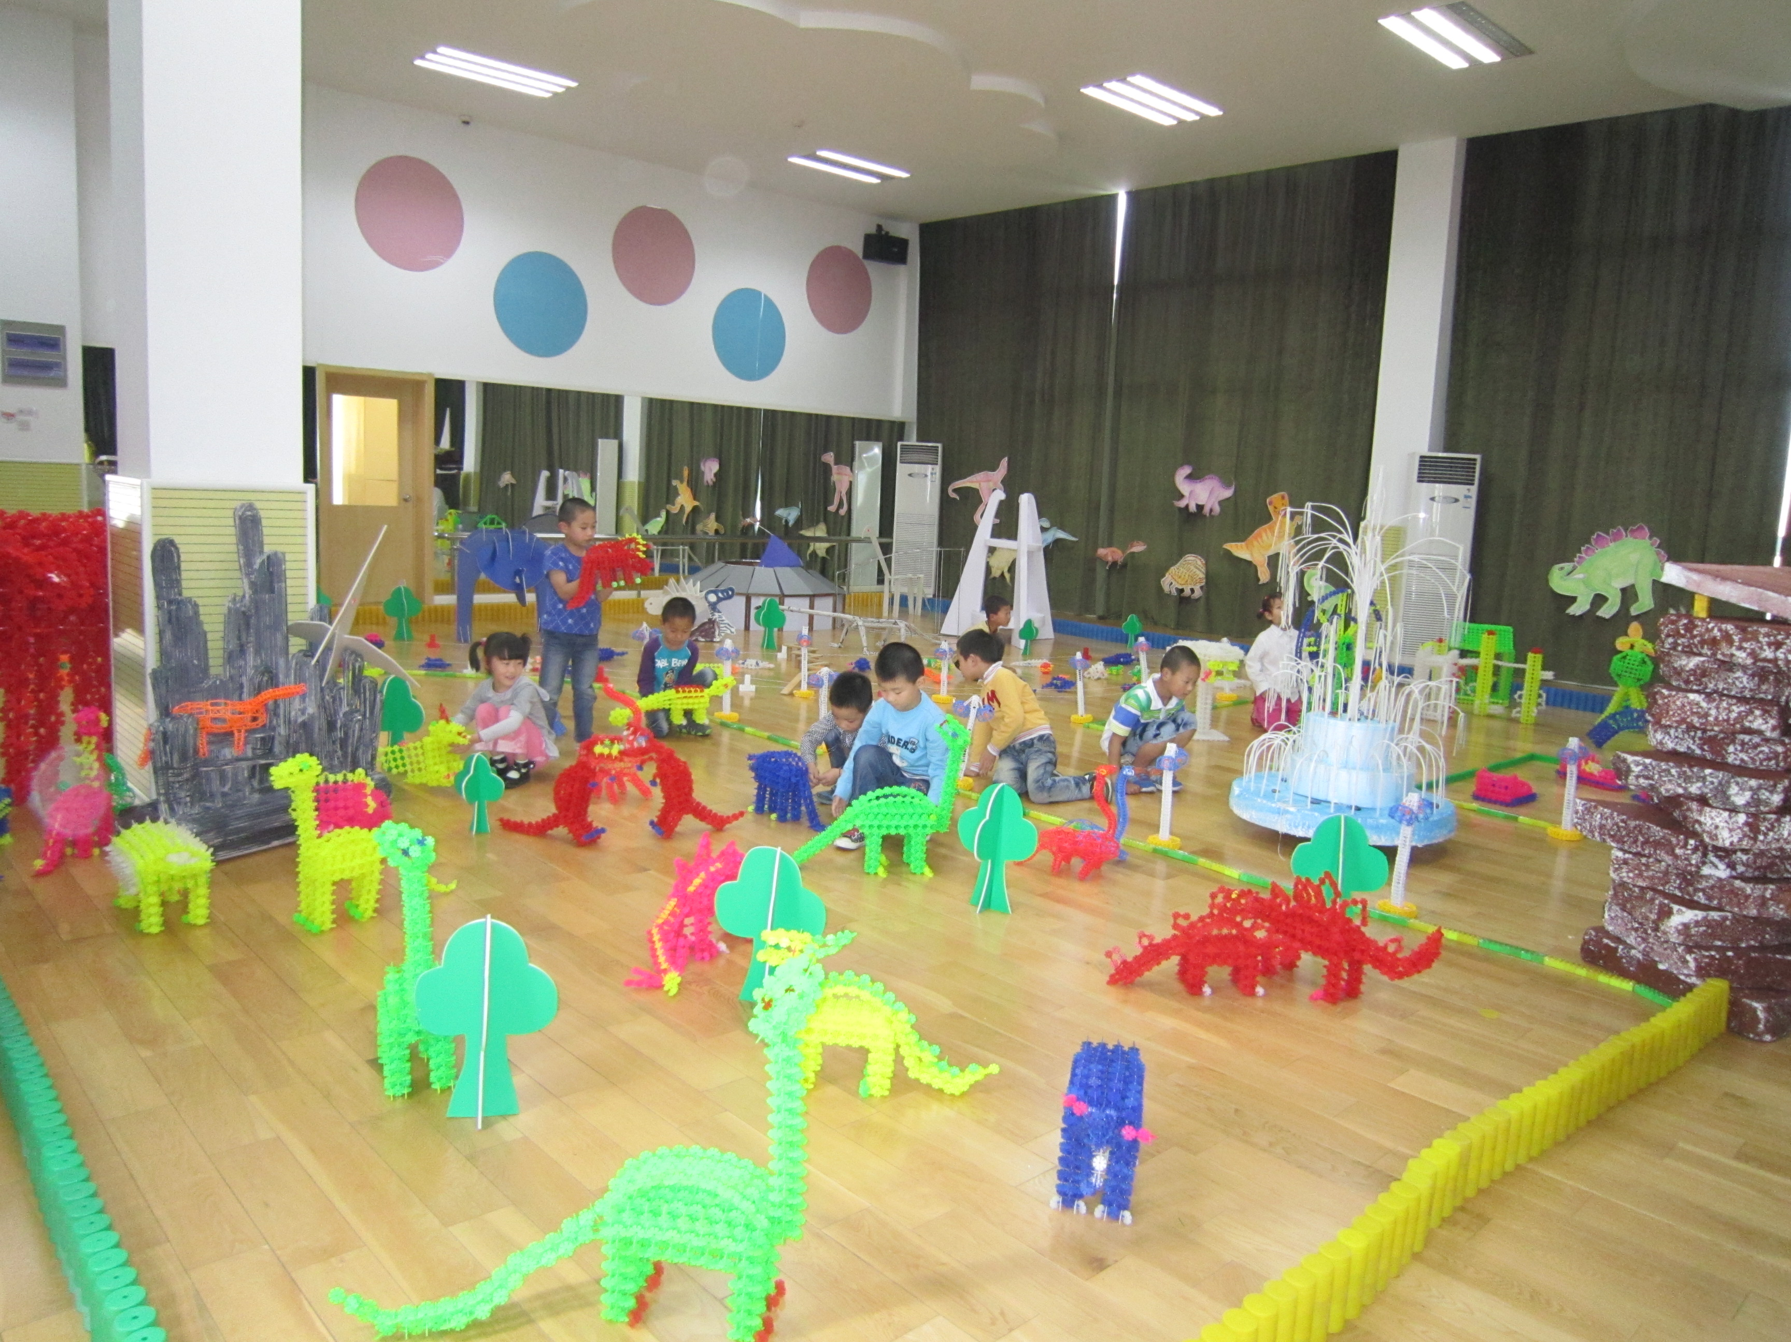
这就是我们布置的恐龙世界哦。

